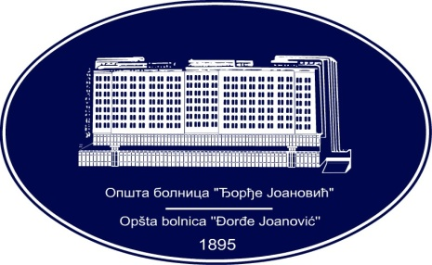 | REPUBLIKA SRBIJA - AP VOJVODINA  OPŠTA BOLNICA “Đorđe Joanović”  Zrenjanin, ul. Dr Vase Savića br. 5  Tel: (023) 536-930; centrala 513-200; lokal 3204  Fax: (023) 564-104  PIB 105539565 matični broj: 08887535  Žiro račun kod Uprave za javna plaćanja 840-17661-10  E-mail: bolnicazr@ptt.rs www.bolnica.org.rs
Zrenjanin, 20.04.2018.
Del. broj: 13 – 681

O B A V E Š T E N J E broj 1 o izmeni KD

Opšta bolnica «Đorđe Joanović» Zrenjanin, kao naručilac u otvorenom postupku JN 14/2018 –HIRURŠKI MATERIJAL, obaveštava potencijalne ponuđače da je izvršena prva izmena konkursne dokumentacije i to:
(SVE IZMENE OZNAČENE SU ZELENOM BOJOM)

- Na strani 18, u partiji broj 3 – Rukavice pregledne, stavka broj 2, MENJA SE jedinica mere, te umesto PAR sada stoji KOM.

Komisija za JN 14/2018

